Бекітемін:
Оқу ісі жөніндегі орынбасары: ____________________

Бөлім: | Атом ядросының физикасы
Педагогтың аты-жөні:
Күні:
Сынып: 11 | Қатысушылар саны: | Қатыспағандар саны:
Сабақтың тақырыбы: | Табиғи радиоактивтілік. Радиоактивті ыдырау заңы
Оқу бағдарламасына сәйкес оқыту мақсаттары: | 11.8.2.1 – радиоактивті ыдырау заңы негізінде ядролық қалдықтармен аймақтың зақымдануының ұзаққа созылу себептерін түсіндіру;  11.8.2.2 – радиоактивті ыдыраудың формуласын есептер шығаруда қолдану
Сабақтың мақсаты: | - табиғи радиоактивтілікті сипаттайды  - радиоактивті ыдырау заңын N = N₀·2^(−t/T) есептерде қолданады  - жартылай ыдырау периоды мен белсенділікті есептейді  - ыдырау заңы негізінде ядролық қалдықтармен зақымдалған аймақтың ұзаққа созылу себебін түсіндіреді
Құндылықтарға баулу: | «Адал азамат» бағдарламасы бойынша: Тәуелсіздік және отаншылдық.  «Туған жерің – алтын бесігің» (халық мақалы).  Құндылық топтық жұмыстағы жауапкершілік пен өзара құрмет арқылы жүзеге асады.
Сабақтың барысы:
Сабақтың кезеңі/ уақыт | Педагогтің әрекеті | Оқушының әрекеті | Бағалау | Ресурстар
Сабақтың басы  5 минут  Ұйымдастыру, қызығушылықты ояту, мақсат қою | Ұйымдастыру кезеңі. Сәлемдесу, түгендеу, бағалау парағын тарату.  Білімді өзектендіру: «Блиц-сұрақ». 1 минут ішінде «Бөлшектің толқындық қасиеттері. Бор теориясының қиыншылығы. де Бройль толқындары. БЖБ №8» тақырыбы бойынша 6–8 қысқа сұрақ қойылады.  Проблемалық сұрақ: Чернобыль мен Семей полигоны маңындағы аймақтар неге ондаған жылдар бойы қауіпті болып қала береді?  Оқушылардың болжамдары тыңдалып, сабақтың тақырыбы мен мақсаты бірге анықталады. | Қысқа әрі нақты жауап береді.  Болжам айтып, мақсатты анықтауға қатысады. | ҚБ: ауызша кері байланыс, «Бас бармақ». | Слайд  Бағалау парағы
Сабақтың ортасы  14 минут  Галереяға саяхат. «Галереяға саяхат» | «Галереяға саяхат». Қабырғаға тақырыптың 4 бөлігі бойынша плакат ілінген; топтар 2,5 минуттан әр «экспонатта» болып, негізгі ойды жазады:  1-экспонат: Радиоактивтілік (Беккерель, 1896): α, β, γ ыдыраулары.  2-экспонат: Ыдырау заңы: N = N₀·2^(−t/T) = N₀e^(−λt), λ = ln2/T.  3-экспонат: Белсенділік A = λN (Бк).  4-экспонат: Cs-137 (T ≈ 30 жыл), Sr-90 (T ≈ 29 жыл) – ұзақ ластанудың себебі.  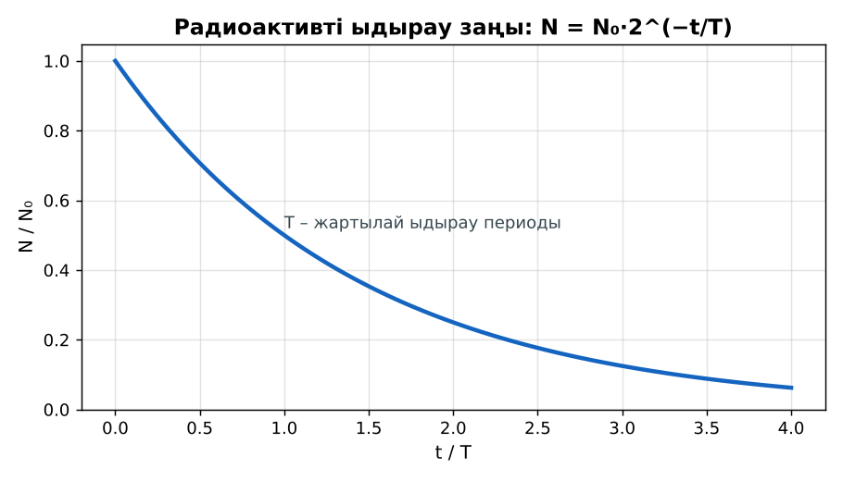  1-сурет. Радиоактивті ыдырау заңы | Топпен плакаттардан ақпарат жинап, түйіндейді. | Дескриптор:  - табиғи радиоактивтілікті сипаттайды;  - топта/жұпта белсенді жұмыс істейді.  2 балл | 4 плакат  Стикерлер
Сабақтың ортасы  9 минут  Бекіту. «Қателер аңшысы» | «Қателер аңшысы». Тақтада шешімі қате берілген есеп тұр, жұптар қатені тауып, дұрыс шешімін жазады.  Үлгі есеп / мысал. Ыдырау заңы  1) N = N₀·2^(−t/T).  2) T = 5730 жыл (¹⁴C), 25% қалды → t = 2T ≈ 11 460 жыл.  Жауабы: ≈ 11 460 жыл.  ЕББҚ оқушыларына: белсенді рөл беру (уақыт сақшысы, материал таратушы); жұп-тьютор (күшті оқушымен бірге жұмыс). | Тапсырманы орындап, талқылайды. | Дескриптор: үлгі бойынша дұрыс шешеді.  1 балл | Жұмыс дәптері
Сабақтың ортасы  2 минут  Сергіту сәті | «Векторлар». Мұғалім бағыт айтады (жоғары, оңға, солға, төмен), оқушылар қолымен вектор бағытын көрсетеді. | Қимылмен орындайды. | Бағаланбайды: белсенділік пен көңіл-күй бақыланады | Тақтадағы нұсқаулық  Музыка (қалауынша)
Сабақтың ортасы  10 минут  Деңгейлік тапсырмалар (жеке жұмыс) | Оқушы деңгейін өзі таңдайды; А деңгейін орындаған оқушы В деңгейіне өтеді (тапсырмалар Қосымша 1-де).  А деңгейі (білу, қолдану):  T = 8 тәулік. 24 тәуліктен кейін неше бөлігі қалады?  В деңгейі (талдау):  10⁶ ядроның 3 сағатта 7/8 бөлігі ыдырады. T?  С деңгейі (жинақтау, бағалау):  Cs-137 белсенділігі қауіпсіз деңгейге (1000 есе азаюға) дейін неше жылда жетеді? Ластанған аймақтарға қатысты қорытынды жаса.  ЕББҚ оқушыларына: ірі шрифтті (16–18) карточкалар, формулалар жадынамасы; терминдер сөздігі (қазақша – орысша) және сызбалар. | Деңгейін таңдап, жеке орындайды.  Жауап кілтімен өзін-өзі тексереді. | Дескриптор:  А: радиоактивті ыдырау заңын N = N₀·2^(−t/T) есептерде қолданады – 2 балл  В: жартылай ыдырау периоды мен белсенділікті есептейді – 3 балл  С: ыдырау заңы негізінде ядролық қалдықтармен зақымдалған аймақтың ұзаққа созылу себебін түсіндіреді – 4 балл | Деңгейлік карточкалар  Жауап кілті
Сабақтың соңы  5 минут  Бекіту, рефлексия, үй тапсырмасы | Бекіту: Plickers викторинасы (мұғалім алдын ала дайындайды). Сұрақтар:  - N = N₀·2^(−t/T) – не? (ыдырау заңы)  - Белсенділік бірлігі? (Бк)  - Cs-137 T? (~30 жыл)  Plickers: https://www.plickers.com/  Рефлексия «Смайликтер»: үш түрлі смайлик арқылы сабақты түсіну деңгейін белгілейді.  Үй тапсырмасы (таңдау бойынша):  - А: §43; 4 есеп.  - В: Монеталармен ыдырау моделі.  - С: Семей полигонының салдары туралы. | Викторинаға жауап береді.  Балын қосып, өзін-өзі бағалайды.  Рефлексия жасайды. | Дескриптор: викторина сұрақтарының 80%-ына дұрыс жауап береді – 1 балл  Шкала: 90–100% «өте жақсы», 70–89% «жақсы», 50–69% «қанағаттанарлық» | Plickers (QR)  Kundelik.kz
Мұғалімге ескерту: оқушылар жиі жіберетін қателер
- Жартылай ыдырау периодын қыздырып өзгертуге болады. → Болмайды.
Өмірмен байланыс
Қазақстан уран өндіруде әлемде 1-орын (~40%).
Тапсырмалардың жауап кілті
Тапсырма | Жауабы
А | 1/8.
В | t = 3T → T = 1 сағ.
С | 2^(t/T) = 1000 → t ≈ 10T ≈ 300 жыл.
Қосымша 1 | 1/8.
Қосымша 2 | Бк.
Үлгі есеп | ≈ 11 460 жыл.

Қосымша 1. Оқушыға арналған тапсырмалар парағы (басып шығаруға)
Аты-жөні: …………………………………… Сынып: ………… Күні: ……………

А деңгейі
T = 8 тәулік. 24 тәуліктен кейін неше бөлігі қалады?
____________________________________________________________________________________________
____________________________________________________________________________________________

В деңгейі
10⁶ ядроның 3 сағатта 7/8 бөлігі ыдырады. T?
____________________________________________________________________________________________
____________________________________________________________________________________________
____________________________________________________________________________________________

С деңгейі
Cs-137 белсенділігі қауіпсіз деңгейге (1000 есе азаюға) дейін неше жылда жетеді? Ластанған аймақтарға қатысты қорытынды жаса.
____________________________________________________________________________________________
____________________________________________________________________________________________
____________________________________________________________________________________________

Қосымша тапсырмалар
1) 3 периодтан кейін?
____________________________________________________________________________________________
2) Белсенділік бірлігі?
____________________________________________________________________________________________
Қосымша 3. Тірек-конспект (бос орындарды сабақ барысында толтыр)
Тақырып: Табиғи радиоактивтілік. Радиоактивті ыдырау заңы

• Радиоактивтілік (Беккерель, 1896): α, β, γ ыдыраулары.
• Ыдырау заңы: N = N₀·2^(−t/T) = N₀e^(−λt), λ = ln2/T.
• Белсенділік A = λN (Бк).
• Cs-137 (T ≈ 30 жыл), Sr-90 (T ≈ 29 жыл) – ұзақ ластанудың себебі.

Есімде қалған формула / ереже: ____________________________________________________________
____________________________________________________________________________________________
Қосымша 2. Бағалау парағы (әр оқушыға)
Кезең | Дескриптор | Балл | Менің балым
Галереяға саяхат. «Галереяға саяхат» | Дескриптор: - табиғи радиоактивтілікті сипаттайды; - топта/жұпта белсенді жұмыс істейді. | 2
Бекіту. «Қателер аңшысы» | Дескриптор: үлгі бойынша дұрыс шешеді. | 1
Деңгейлік тапсырмалар (жеке жұмыс) | Дескриптор: А: радиоактивті ыдырау заңын N = N₀·2^(−t/T) есептерде қолданады – 2 балл В: жартылай ыдырау периоды мен белсенділікті есептейді – 3 балл С: ыдырау | 9
Бекіту, рефлексия, үй тапсырмасы | Дескриптор: викторина сұрақтарының 80%-ына дұрыс жауап береді – 1 балл Шкала: 90–100% «өте жақсы», 70–89% «жақсы», 50–69% «қанағаттанарлық» | 1
Барлығы | 11–13 «өте жақсы», 8–10 «жақсы», 6–7 «қанағаттанарлық» | 13

Қосымша 4. Көрнекілік (интерактивті тақтаға немесе басып шығаруға)
1-сурет. Радиоактивті ыдырау заңы

Суретпен жұмыс (сұрақтар): 1) Суретте қандай құбылыс/құрылғы бейнеленген? 2) Қандай физикалық шамалар көрсетілген және олар қалай байланысқан? 3) Суретке сүйеніп, өмірден бір мысал келтір.
Сандық ресурстар (QR-кодтар)
Plickers – викторина  https://www.plickers.com/   | Bilimland – видеосабақ  https://bilimland.kz/   | OPIQ – цифрлық оқулық  https://www.opiq.kz/  

